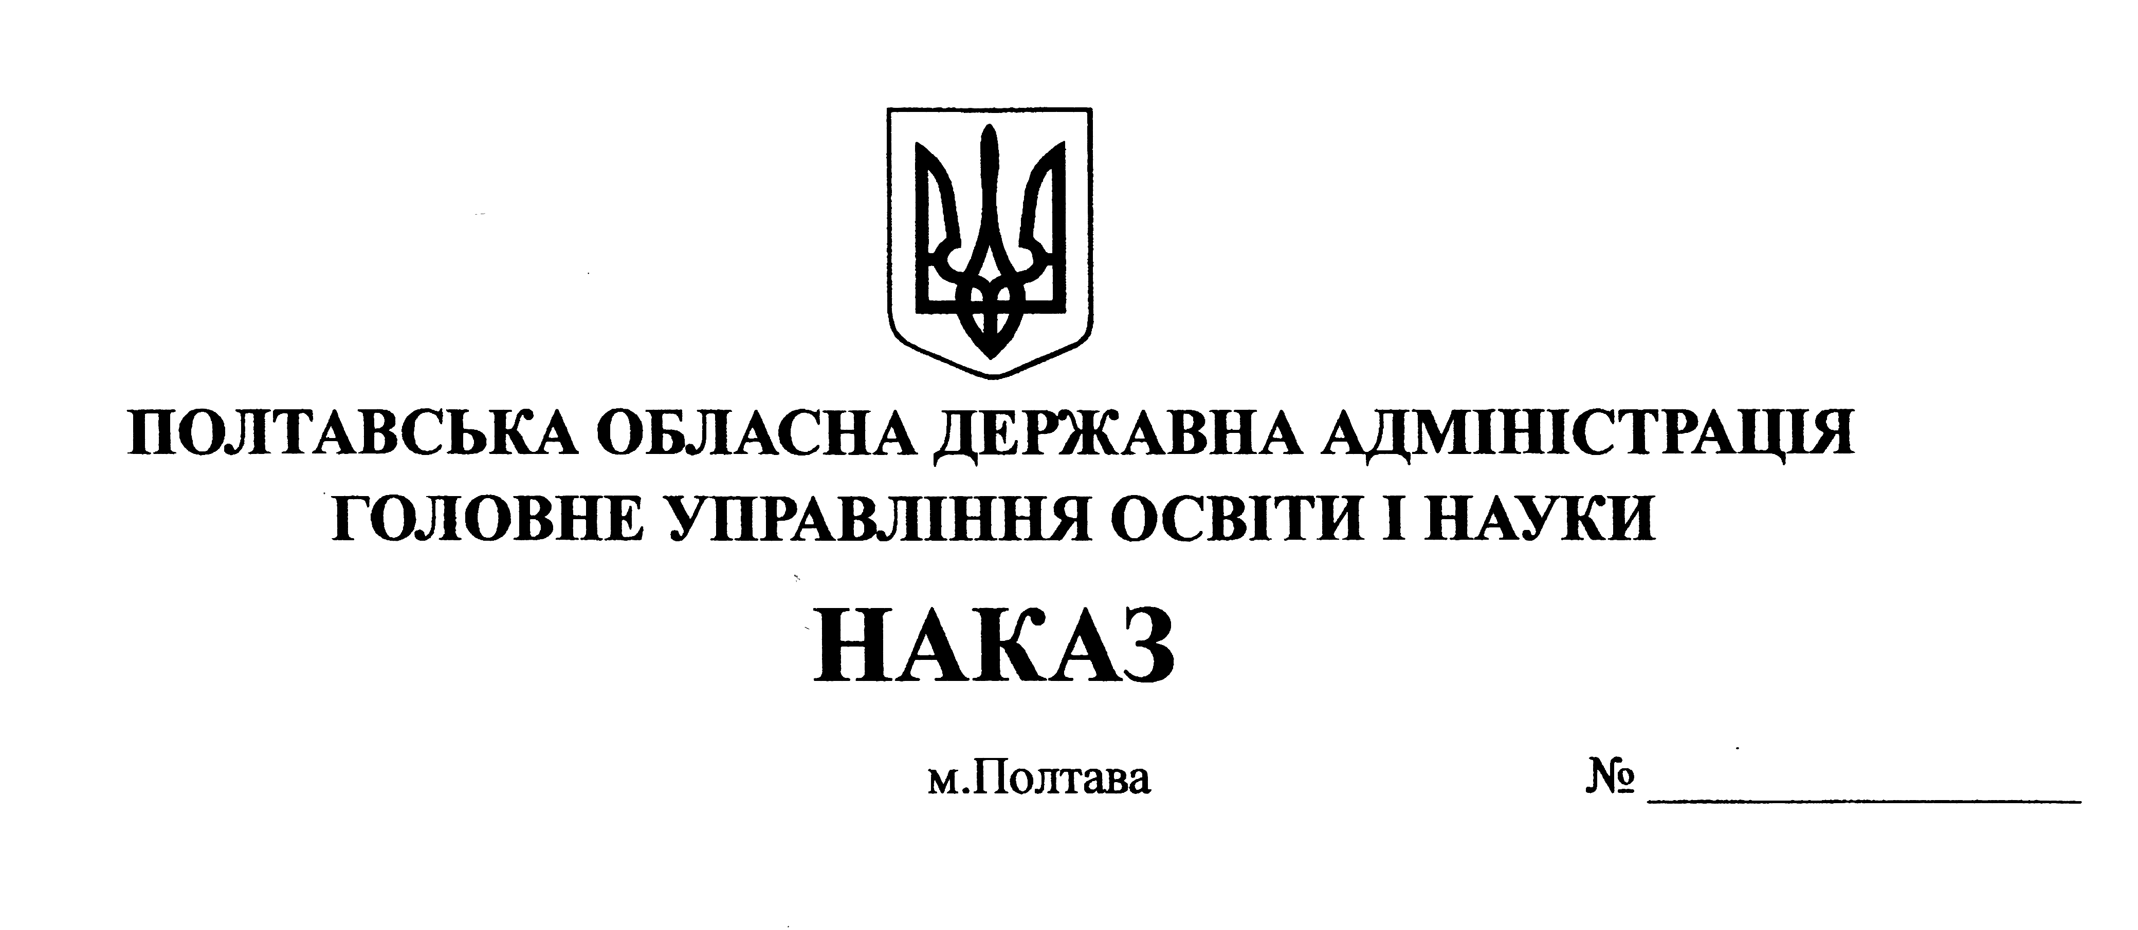
240
04.05.2012

Про зміни до наказу Головного управління освіти і науки від 05.03.2012 № 110 "Про підсумки проведення ІІ етапу Всеукраїнського конкурсу-захисту науково-дослідницьких робіт учнів-членів Полтавського тери-торіального відділення Малої академії наук України у 2011/2012 навчальному році"

Відповідно до листа Управління освіти виконавчого комітету Кременчуцької міської ради від 24.04.2012 № 01-09/о-662

НАКАЗУЮ:

1. Внести зміни до наказу Головного управління освіти і науки від 05.03.2012 № 110 "Про підсумки проведення ІІ етапу Всеукраїнського конкурсу-захисту науково-дослідницьких робіт учнів-членів Полтавського територіального відділення Малої академії наук України у 2011/2012 навчальному році".

1.1. Викласти додаток 1 в такій редакції:

Секція етнології
(базова дисципліна – історія України)

І місце
- Дахно Лілія Юріївна | - учениця 9 класу Зіньківської ЗОШ І-ІІ ст. № 3;
- Лоза Аліна Олегівна | - учениця 11 класу Полтавської гімназії  № 21.

ІІ місце
- Михайлова Діана Таірівна | - учениця 10 класу Полтавської гімназії  № 31;
- Гойда Аліна Олегівна | - учениця 10 класу Лубенської ЗОШ І-ІІІ ст. № 1;
- Удовиченко Наталія Володимирівна | - учениця 10 класу Тарасівської ЗОШ І-ІІІ ст. Зіньківської районної ради.

ІІІ місце
- Мащенко Ганна Олексіївна | - учениця 9 класу Хорольської спеціалізованої школи І-ІІІ ст. № 1;
- Шуть Валентина Володимирівна  3. Кришталь Валерія Олександрівна | - учениця 10 класу Лубенської ЗОШ  І-ІІІ ст. № 7;  - учениця 10 класу Полтавського НВК  № 14;
4. Гагич Марина Валентинівна | - учениця 9 класу Кременчуцької ЗОШ І-ІІ ст. № 18.

Секція фізики
(базова дисципліна – фізика)

Підсекція теоретичної фізики

І місце
- Борута Іван Володимирович | учень 10 класу Полтавської гімназії №6.

ІІІ місце
- Саєнко Владислав Андрійович | - учень 11 класу Полтавського обласного ліцею-інтернату для обдарованих дітей із сільської місцевості ім. А. С. Макаренка;
- Шугайло Андрій Олегович | - учень 10 класу Полтавської гімназії №17, вихованець позашкільного навчального закладу Полтавської обласної ради "Полтавська обласна Мала академія наук учнівської молоді";
- Домащенко Микола Валеріанович | - учень 11 класу Кременчуцького ліцею № 11.

Підсекція експериментальної фізики

І місце
- Орленко Сергій Петрович | - учень 11 класу Пирятинського ліцею.

ІІ місце
- Кобозєв Олексій Миколайович | - учень 10 класу Полтавської ЗОШ І-ІІІ ст. №20 ім. Б. Серги;
- Сольоний Іван Сергійович | - учень 10 класу Полтавського обласного ліцею-інтернату для обдарованих дітей із сільської місцевості при Кременчуцькому педучилищі ім. А. С. Макаренка;
- Манченко Ярослав Віталійович | - учень 10 класу Кременчуцького ліцею №4;
- Пазинич Анна Анатоліївна | - учениця 11 класу Веприцької ЗОШ І-ІІІ ст. Гадяцького району.

ІІІ місце
- Крамаренко Олександр Ігорович | - учень 11 класу Комсомольської ЗОШ І-ІІІ ст. №1 з поглибленим вивченням економіки та права;
- Лук'яненко Максим Анатолійович | - учень 11 класу Сагайдацької ЗОШ І-ІІІ ст. Шишацького району;
- Калініченко Ольга Володимирівна | - учениця 10 класу Полтавського міського багатопрофільного ліцею №1 ім. І.. П. Котляревського, вихованка позашкільного навчального закладу Полтавської обласної ради "Полтавська обласна Мала академія наук учнівської молоді";
- Сук Сергій Володимирович | - учень 11 класу Лубенської спеціалізованої школи І-ІІІ ст. №6;
- Губка Олексій Віталійович | - учень 10 класу Кременчуцького ліцею інформаційних технологій №30 ім. Н. М. Шевченко.

1.2. Викласти додаток 5 в такій редакції:

№ п/п | Район/місто | Кількість учасників  ІІ етапу | І місце | ІІ місце | ІІІ місце | Загальна кількість призових місць | Командний рейтинг
 | м. Полтава | 122 | 21 | 32 | 27 | 80 | 154
 | м. Кременчук | 134 | 15 | 23 | 43 | 81 | 134
 | м. Лубни | 45 | 6 | 6 | 16 | 28 | 46
 | м. Комсомольськ | 63 | 3 | 7 | 19 | 29 | 42
 | Полтавський | 27 | 3 | 10 | 5 | 18 | 34
 | Полтавська обласна Мала академія наук учнівської молоді | 20 | 3 | 5 | 6 | 14 | 25
 | Зіньківський | 25 | 3 | 5 | 3 | 11 | 22
 | Обласний ліцей-інтернат для обдарованих дітей із сільської місцевості ім. А.С. Макаренка (с. Ковалівка) | 15 | 2 | 5 | 6 | 13 | 22
 | Полтавський обласний еколого-натуралістичний центр учнівської молоді | 13 | 2 | 5 | 5 | 12 | 21

 | Обласний ліцей-інтернат при Кременчуцькому педучилищі ім. А. С. Макаренка | 16 | 2 | 6 | 1 | 9 | 19
 | Пирятинський | 19 | 3 | 2 | 3 | 8 | 16
 | Гадяцький | 25 |  | 4 | 4 | 8 | 12
 | Шишацька обласна гімназія-інтернат для обдарованих дітей | 6 | 1 | 3 | 2 | 6 | 11
 | Решетилівський | 11 |  | 4 | 2 | 6 | 10
 | Глобинський | 13 |  | 3 | 3 | 6 | 9
 | Кременчуцький | 17 | 1 | 1 | 3 | 5 | 8
 | Семенівський | 9 | 1 | 2 | 1 | 4 | 8
 | Машівський | 19 | 1 |  | 4 | 5 | 7
 | Миргородський | 10 | 1 | 1 | 2 | 4 | 7
 | Великобагачанський | 21 | 1 |  | 3 | 4 | 6
 | Котелевський | 11 | 1 |  | 3 | 4 | 6
 | Хорольський | 17 |  | 2 | 2 | 4 | 6
 | Карлівський | 14 | 1 |  | 2 | 3 | 5
 | Лохвицький | 8 |  | 2 | 1 | 3 | 5
 | Гадяцька спеціалізована загальноосвітня школа-інтернат І-ІІІ ст. ім. Є.П. Кочергіна | 6 | 1 |  | 2 | 3 | 5
 | Лубенський | 8 |  | 1 | 2 | 3 | 4
 | Полтавський обласний центр туризму і краєзнавства учнівської молоді | 7 |  | 1 | 2 | 3 | 4
 | Полтавський обласний центр естетичного виховання учнівської молоді | 8 |  | 1 | 2 | 3 | 4
 | Диканський | 7 |  | 1 | 1 | 2 | 3
 | Новосанжарський | 7 |  | 1 | 1 | 2 | 3
 | Козельщинський | 7 |  |  | 2 | 2 | 2
 | Чутівський | 11 |  | 1 |  | 1 | 2
 | ВНЗ І-ІІ рівня акредитації | 4 |  |  | 2 | 2 | 2
 | м. Миргород | 6 |  |  | 1 | 1 | 1
 | Гребінківський | 6 |  |  | 1 | 1 | 1
 | Кобеляцький | 9 |  |  | 1 | 1 | 1
 | Оржицький | 4 |  |  | 1 | 1 | 1
 | Шишацький | 7 |  |  | 1 | 1 | 1
 | Полтавський обласний центр науково-технічної творчості учнівської молоді | 9 |  |  | 1 | 1 | 1
 | Чорнухинський | 3
 | Державна спеціалізована художня школа-інтернат І-ІІІ ст. "Колегіум мистецтв у Опішні"
 | Кременчуцька спеціалізована загальноосвітня школа-інтернат І-ІІІ ст. | 4
 | Професійно-технічні училища
РАЗОМ |  | 793 | 72 | 134 | 186 | 392

2. Контроль за виконанням даного наказу покласти на заступника начальника Головного управління освіти і науки – начальника управління вищих навчальних закладів, науки, інноваційних технологій, кадрової, виховної, позашкільної роботи та закладів обласного підпорядкування Горбаньову С. В.

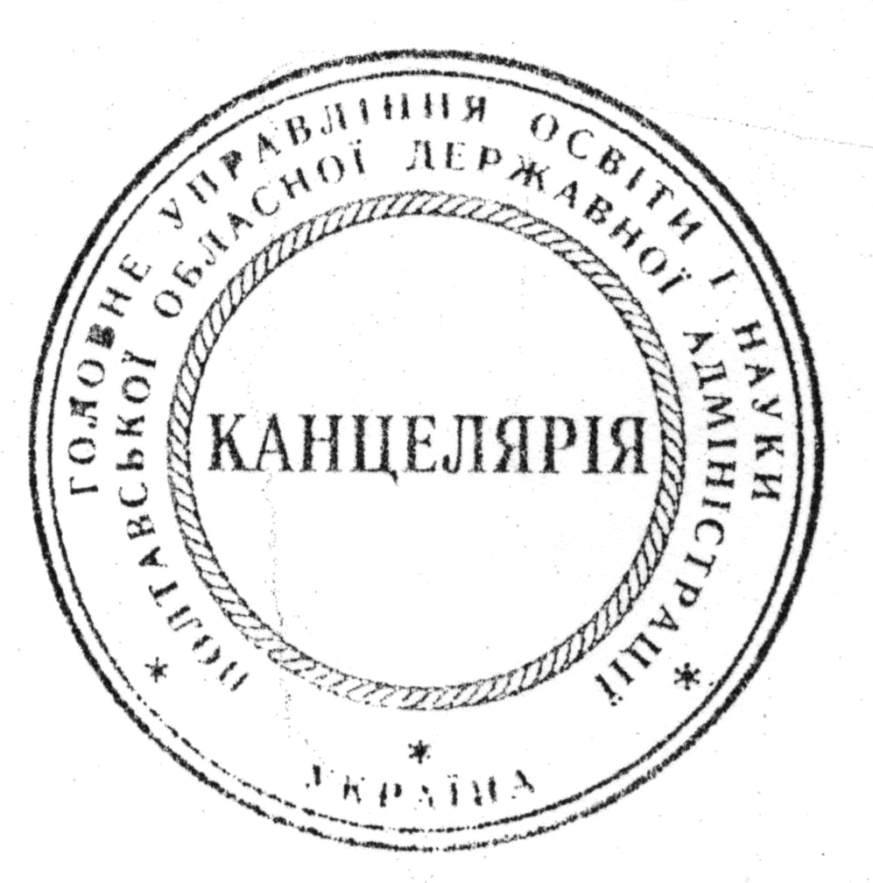
Начальник
Головного управління
освіти і науки В. І. Мирошниченко

